Trousse pédagogique bonifiée par les enseignants de 2e secondaire



Français

Retour sur les notions vues

Véronique Gagnon-Pelletier, François Guay, Nancy Langlois, Nathalie Martin

Consigne à l’élève

* Référez-vous au plan de travail déposé sur Teams par votre enseignant.

Matériel requis

* Notions théoriques (présentations PPT, disponibles sur Teams) :
  + Dossier Homophones
  + Dossier Récit policier
  + Dossier Types et formes de phrases
  + Dossier Participes passés
  + Dossier Subordonnées
  + Dossier Stratégies de lecture
* Exercices remis (disponibles sur Teams) :
  + Écriture d’un récit policier
  + Réécriture d’un texte descriptif
  + Forms sur les types et formes de phrases
  + Forms sur les participes passés
  + Forms sur les subordonnées
  + Forms sur les stratégies de lecture (compréhension de texte)
* Exercices supplémentaires :
  + Pages 196 à 198 de votre cahier *Matière Première* (Homophones)
  + Pages 117 à 125 de votre cahier *Matière Première* (Types et formes de phrases)
  + Pages 174 à 181 de votre cahier *Matière Première* (Participes passés)
  + Pages 126 à 133 de votre cahier *Matière Première* (Subordonnées)
  + Pages 44 à 50 de votre cahier *Matière Première* (Stratégies de lecture et compréhension de texte)

Anglais

Consigne à l’élève

* . Do the homework from the online class
  + Homework from the class 9 am to 10 am
  + Homework from Remedial class 10h15 am to 12 pm

Matériel requis

|  |
| --- |
| Information aux parents  À propos de l’activité |
|  |

Mathématique

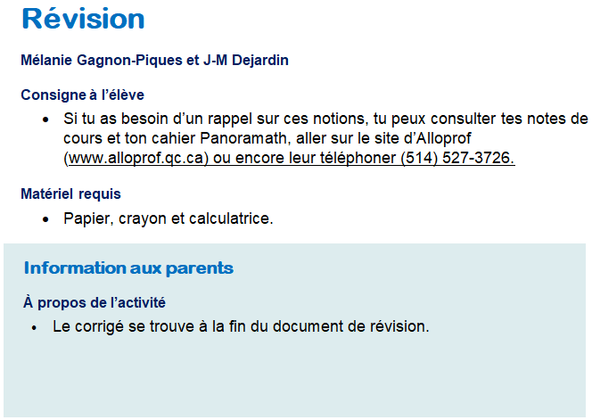

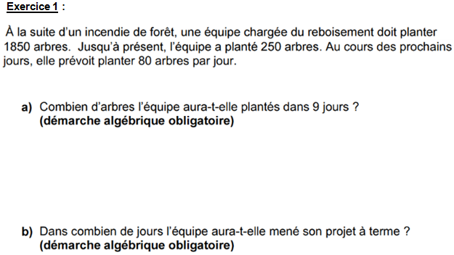

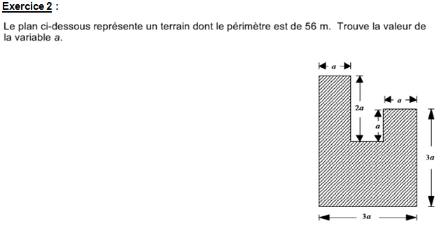

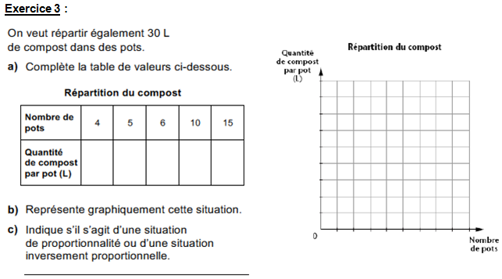

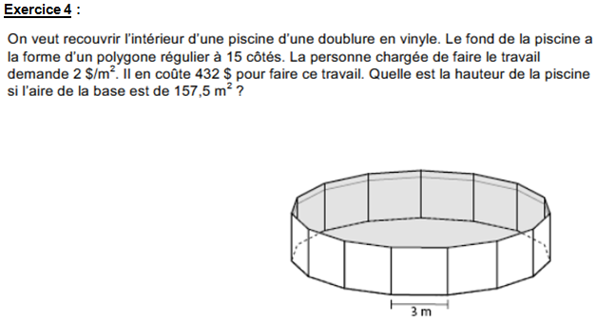

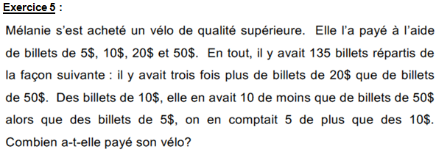

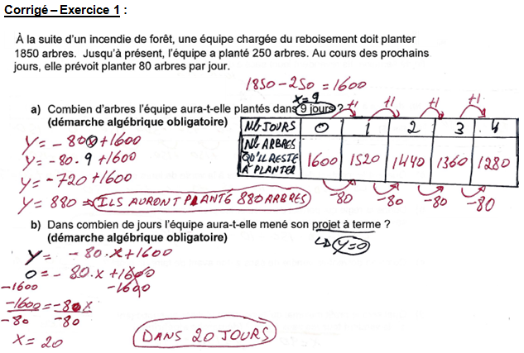

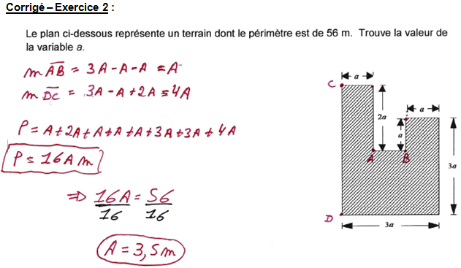

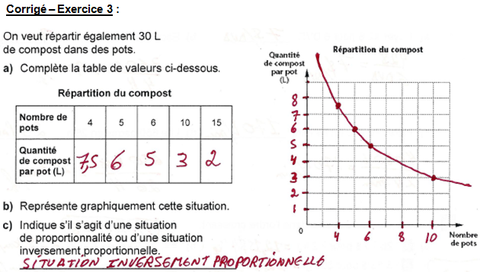

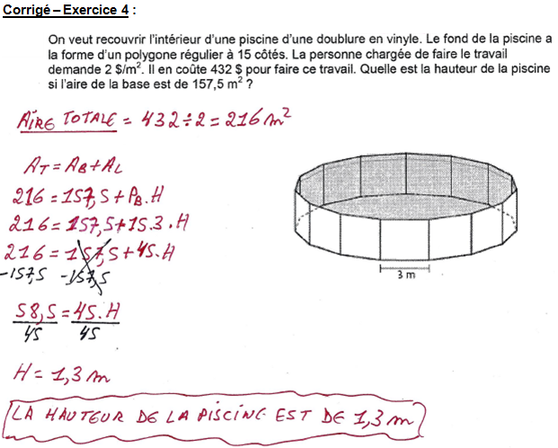

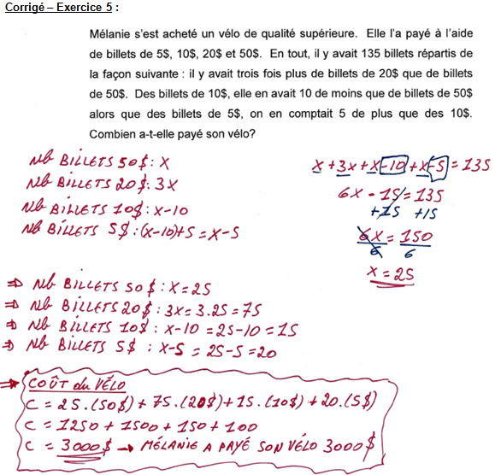

**Science**

**Révision du chapitre 5, cours ITSS et contraception**

**Guy Castilloux, Cassandra Vallières, Nancy Lemay et Daniel Vallerand**

**Consignes à l’élève**

* Tâches obligatoires pour tous les élèves

Durant la semaine, terminer tous les **Questionnaires dans la section Devoirs (Assignments) de Teams** ouverts depuis le 18 mai. Pour réviser avant de faire les exercices, écouter les capsules dans Stream ou regardez les PWP que vous trouverez dans la section Fichier – support de cours de l’équipe Science et technologie 2e secondaire

Vendredi 19 juin – Dernier cours de l’année. Le cours sera en direct durant la réunion Teams et les questions à répondre le seront durant la réunion. Il n’y aura pas de devoirs dans Teams par la suite.

* Enrichissement pour les élèves qui veulent démontrer qu’ils peuvent aller plus loin

Pas de nouveaux enrichissements pour cette semaine.

Ceux des 3 dernières semaines demeurent ouverts jusq’au 19 juin : Ma tour des liquides, mon cristal et ma recette de cuisine.

**Matériel requis**

·Ordinateur, tablette ou petit appareil électronique

|  |
| --- |
| Information aux parents  À propos de l’activité   * Les activités se font de manière autonome à l’aide du cours donné le vendredi matin, des PWP qui accompagnent le cours et des capsules. * Les PWP des cours du vendredi ont été ajoutés dans la section fichier – répertoire Support de cours du Teams Science et technologie 2e secondaire. * Les capsules sont visibles dans Stream. Accessible en recherchant le groupe Science et technologie dans l’application Stream de Office 365. * Le site Alloprof contient aussi des notes de cours qui peuvent aider à se remémorer les notions vues durant l’année. * Il est idéal de poser des questions par Teams. Accessible dans Office 365 (sur l’ordinateur) ou en téléchargeant l’application Teams pour les tablettes et petits appareils électroniques. |

Entraînement Crossfit Annie

Simon Bouthillette Martin Carbonneau

L’entraînement crossfit nommé Annie, est un entraînement de haute intensité évoluant en décalade ne demandant une maîtrise que de deux mouvements : le saut à la corde et le redressement assis papillon (des mouvements alternatifs sont aussi proposés). Le tout commence, bien entendu, par un échauffement pour préparer le corps à l’exercice. Ensuite, l’entraînement consiste à effectuer 50 sauts doubles, 50 redressements, 40 sauts doubles, 40 redressements, 30 sauts doubles, 30 redressements, 20 sauts doubles, 20 redressements, 10 sauts doubles, 10 redressements. On termine avec des étirements des groupes musculaires qui ont été sollicités.

Le lien pour la vidéo d’entrainement est ici : [Crossfit Annie](https://youtu.be/TaTSjM3btAo)

Matériel requis

* Corde à sauter (ou objet pour sauter par-dessus)
* Tapis de sol (facultatif)
* Bouteille d’eau
* Serviette

Enchaînement

* Échauffement
  + 20 jumping jacks

3 fois

* + Planche abdominale 30 secondes
  + Étirement dynamique des mollets
* Entraînement
  + 50 sauts doubles (ou 100 simples) – 50 redressements papillon
  + 40 sauts doubles (ou 80 simples) – 40 redressements papillon
  + 30 sauts doubles (ou 60 simples) – 30 redressements papillon
  + 20 sauts doubles (ou 40 simples) – 20 redressements papillon
  + 10 sauts doubles (ou 20 simples) – 10 redressements papillon
* Étirement
  + Triceps
  + Abdominaux
  + Dorsaux
  + Mollets

Bon entraînement !

**Arts Plastiques**

Cette semaine, nous te proposons un parcours dans le monde de **l’Égypte antique**.

* Premièrement, tu peux visionner le film Imax suivant :

**Momies: Le secret des pharaons**

<https://vimeo.com/405835729/43e6816c60>

* Ensuite, rends-toi dans ton groupe d’arts plastiques sur ***TEAMS***.

Ouvre le document « **Couloir_Egypte-antique** » et essaie de répondre aux questions pour avancer dans les couloirs anciens de cet univers énigmatique.

***Bonne chance!***

**P.-S.** N’oublie pas qu’une superbe exposition sur les momies égyptiennes a lieu présentement au Musée des Beaux-Arts de Montréal. <https://www.mbam.qc.ca/fr/expositions/momies-egyptiennes-passe-retrouve-mysteres-devoiles/>

Éthique et culture religieuse

Lucie Gladu

Consigne à l’élève

* .Dossier 10 pages 148 à 174

Matériel requis

* Cahier d’activités vivre-ensemble

|  |
| --- |
| Information aux parents  À propos de l’activité |
|  |

Géographie - Synthèse territoire industriel

Geneviève Darveau

Hyun Sung Dubois-Savoie

Consigne à l’élève

* Dans ton cahier *Territoire industriel,* fais la synthèse aux pages 37 et 38.

Matériel requis

* Cahier de géographie *Territoire industriel* ou en allant sur CEC en ligne.

|  |
| --- |
| Information aux parents  À propos de l’activité |
|  |

Histoire - Reconnaissance des libertés et des droits civils

Geneviève Darveau

Hyun Sung Dubois-Savoie

Consigne à l’élève

* Dans ton cahier *Carnet d’histoire B*, lis les pages 208 à 210 et fais les exercices des pages 211 à 213. Ensuite, lis les pages 214 à 216 et fais les exercices des pages 217 à 219 sauf le no.8 à la page 219.
* Nous te suggérons quelques vidéos pour approfondir le sujet :

**Pour la reconnaissance des libertés et des droits civils des Noirs aux États-Unis** :

Ruby Bridges, première enfant noire à intégrer une école pour enfants blancs aux États-Unis,

<https://ici.radio-canada.ca/nouvelle/1092972/ruby-bridges-eleve-noire-droits-civiques-segregation-etats-unis>

Si tu as la chance de voir le film *Selma* ou *La couleur des sentiments*

Le fameux discours *I have a dream* de Martin Luther King

<https://www.arte.tv/fr/videos/074567-005-A/les-grands-discours-martin-luther-king/>

L’apport de Rosa Parks

<https://www.youtube.com/watch?v=LZ7RF8-xPUk>

Pour connaître l’histoire de Nelson Mandela en Afrique du Sud

<https://www.youtube.com/watch?v=F25a9UOo4MQ>

**Pour le droit de vote des femmes au Canada**

<https://www.youtube.com/watch?time_continue=3&v=UF3YoQt2XAU&feature=emb_logo>

Matériel requis

* Cahier *Carnet d’histoire B* ou en allant sur CEC en ligne.

Bonne semaine !

DANSE

Titre de l’activité : personnage marquant de l’histoire de la danse

Enseignante : Catherine Lachance-Paquin

Cette semaine, je te propose de t’ouvrir à l’histoire de la danse et aux artistes, danseurs et chorégraphes qui ont marqué cet art.

Compétence : Apprécier des danses

Consigne à l’élève :

1. Fais le visionnement de la capsule de l’émission *Les Suppléants.* Elle résume bien l’histoire de la danse. <https://zonevideo.telequebec.tv/media/54932/l-histoire-de-la-danse/les-suppleants>
2. Parmi les danseurs et chorégraphes nommés dans le vidéo, choisis-en un qui t’intéresse particulièrement et fais une courte recherche pour approfondir tes connaissances à son sujet.
3. Écris-moi, sur Teams (conversation)

* Qui as-tu choisi, pour quelle(s) raison(s)?
* Nomme deux œuvres chorégraphiques (spectacles) auxquelle cet artiste a participé.
* Quelles sont les particularités de cet artiste qui ont marqué l’histoire de la danse?

Je t’invite à m’envoyer ton travail sur Teams, ou encore par courriel au : [catherine.lachance-paquin@csp.qc.ca](mailto:catherine.lachance-paquin@csp.qc.ca) .

Bon travail! 😊

MEES - 2e annÉe du secondaire

Semaine du 15 juin 2020

Corriger du bon pied! 22

Consigne à l’élève 22

Matériel requis 22

Information aux parents 22

Annexe 1 – Corriger du bon pied! 23

Annexe 2 – Corriger du bon pied! 24

Généalogie de la logique… 25

Consigne à l’élève 25

Matériel requis 25

Information aux parents 25

Annexe 1 – Langage mathématique! 26

Whose Line is it Anyway? 27

Consignes à l’élève 27

Matériel requis 27

Annexe 1 – Whose Line is it Anyway? 28

Annexe 2 – Whose Line is it Anyway? 29

Annexe 3 – Whose Line is it Anyway? 30

Annexe 4 – Whose Line is it Anyway? 31

Annexe 5 – Whose Line is it Anyway? 32

Annexe 6 – Whose Line is it Anyway? 33

Puzzle de chiffres… 34

Consigne à l’élève 34

Matériel requis 35

Information aux parents 35

Annexe1 – Solution : Puzzle de chiffres… 36

La reproduction asexuée et sexuée des végétaux 37

Consigne à l’élève 37

Matériel requis 37

Information aux parents 37

Annexe – Mode de reproduction asexuée et sexuée 38

Les contraires s’attirent 39

Consigne à l’élève 39

Annexe – Les contraires s’attirent 40

Stéréo stéréo 41

Consigne à l’élève 41

Matériel requis 41

Information aux parents 41

À la localisation des enjeux 42

Consigne à l’élève 42

Matériel requis 42

Information aux parents 42

Annexe – À la localisons des enjeux 43

Une image vaut mille mots 44

Consignes à l’élève 44

Matériel requis 44

Information aux parents 44

Annexe 1 – Une image vaut mille mots 45

Annexe 2 – Une image vaut mille mots 46

Français, langue d’enseignement

Corriger du bon pied!

Consigne à l’élève

Eh oui! Un dernier coup à donner cette année pour développer les meilleures stratégies d'autocorrection qui soit… d'autant plus qu'elles resteront essentielles tout au long de votre secondaire, voire même bien après!

* Commence par compléter du mieux que tu peux le [Questionnaire](http://www.alloprof.qc.ca/BV/Pages/ef1394.aspx) d’Allo Prof visant à tester tes habiletés en termes de correction! Et puis? Facile? Plutôt difficile? Voici quelques stratégies de correction qui devraient t’être utiles pour démarrer du bon pied ta prochaine année au secondaire!
* Ainsi, lis pour t’approprier le [code de correction](http://www.alloprof.qc.ca/bv/pages/f1397.aspx#a1) en huit étapes proposé par Allo Prof (premier cycle du secondaire seulement).
* Termine l'activité en complétant l'exercice proposé en annexe de ce document. Les consignes ainsi que le corrigé de l'activité se trouvent également dans l'annexe!

Matériel requis

* Une feuille ainsi que des crayons de plusieurs couleurs;
* Un ordinateur ou une tablette pour accéder:
* au [Questionnaire](http://www.alloprof.qc.ca/BV/Pages/ef1394.aspx) d’Allo Prof;
* au [code de correction](http://www.alloprof.qc.ca/bv/pages/f1397.aspx#a1) pour le premier cycle proposé par Allo Prof;
* L'activité en annexe!

|  |
| --- |
| Information aux parents  À propos de l’activité  Votre enfant s’exercera à :   * Tester ses habiletés en correction; * S'approprier une stratégie d'autocorrection de plusieurs étapes; * Appliquer cette stratégie dans une activité de correction de trois phrases!   Vous pourriez :   * Prendre connaissance du questionnaire à effectuer, voire même le faire vous-même! * S'informer des stratégies de correction que votre enfant aura à appliquer; * Guider votre enfant dans l'exercice final en annexe! |

Français, langue d’enseignement

Annexe 1 – Corriger du bon pied!

À ton tour de t’exercer à l’aide de vraies phrases complètes! Les trois phrases ci-dessous comprennent au total 17 erreurs. Sauras-tu les repérer? Utilise les stratégies que tu viens d’apprendre! Pour bien réussir l’activité, tu es invité(e) à effectuer les huit étapes suivantes:

|  |
| --- |
|  |

Voici les trois phrases à corriger!

|  |
| --- |
|  |

Français, langue d’enseignement

Annexe 2 – Corriger du bon pied!

Enfin, voici l’activité corrigée! Les corrections effectuées apparaissent en rouge!

|  |
| --- |
|  |

Français et Mathématique

Généalogie de la logique…

Consigne à l’élève

… plus précisément, cette même logique qui trouve son utilité dans plus d'une matière essentielle, notamment les mathématiques, mais aussi le français! Heureusement, la plupart des résolutions de problèmes trouvent leur solution… dans la simple lecture du problème! Le but de cette activité est de t'amener à transférer vos compétences en lecture dans des situations d'ordre mathématique!

* C'est le temps de transférer ces connaissances au cœur de vraies situations mathématiques. Les problèmes proposés par Netmaths sont de simple ordre [Statistiques](https://www.netmaths.net/wbk/ar/QCRVE19807?_ga=2.197071016.561209492.1591145541-808870073.1591145541&anonymous=true&lang=fr)! Il s'agit simplement de lire attentivement les mises en situation! Sens-toi libre, pour aller plus loin, d'explorer le reste des exercices proposés par la plateforme Netmaths.
* Pour terminer, rendez-vous en annexe pour un dernier petit exercice! Les consignes ainsi que le corrigé de l'activité s'y trouvent également.

Matériel requis

* Un ordinateur ou une tablette pour accéder:
* Aux exercices [Statistiques](https://www.netmaths.net/wbk/ar/QCRVE19807?_ga=2.197071016.561209492.1591145541-808870073.1591145541&anonymous=true&lang=fr) proposés par Netmaths!
* L'activité finale est en annexe!

|  |
| --- |
| Information aux parents  À propos de l’activité  Votre enfant s’exercera à :   * Lire et résoudre des problèmes d'ordre mathématique; * Lire et traduire des mises en situation du français au langage mathématique.   Vous pourriez :   * Prendre connaissance des exercices proposés par Netmaths; * Guider votre enfant dans la traduction des problèmes en annexe! |

Français, langue d’enseignement

Annexe 1 – Langage mathématique!

L'exercice est simple: il s'agit simplement de retranscrire les trois expressions ci-dessous en langage mathématique! Tu le remarqueras sûrement, mais le défi concerne cette fois des situations de nature algébriques! Le corrigé suit immédiatement l'activité.

|  |
| --- |
|  |

Voici l'activité corrigée!

|  |  |  |  |  |  |
| --- | --- | --- | --- | --- | --- |
| a) |  | b) |  | c) |  |

Anglais, langue seconde

Whose Line is it Anyway?

Consignes à l’élève

Improv comedy is very popular, not only in Quebec, but in the rest of Canada as well. One of the best examples of this type of comedy is the popular English television show "Whose line is it Anyway". It started in 1998 and, although new episodes have not been filmed for the past 5 years, it is still on the air today. In this show, improv prompts are given to four actors who then try to act out a scene. Through these activities, you will look at the world of improv and then try your hand at creating some hilarious comedy yourself. First, you will discover some specific vocabulary related to improv, then will watch some videos of "Whose Line is it Anyway" to get familiar with the improv format. Finally, you will write the dialogue for some improv scenes.

* Before watching the video, test your Improv IQ by completing Appendix 1.
* Open [Whose Line is it Anyway's Youtube channel](https://www.youtube.com/channel/UCKg_ZFByYTINckLG76cjUEg/videos) and watch a few videos to get an idea of the type of scenes these actors do. To view more examples, search for "Whose Line is it Anyway" on YouTube.
* Choose one of the scenarios/prompts in Appendix 2 and create the dialogue for one of the storyboards in Appendix 3. Remember that some funny comments could be added by a narrator.
* Use some of the ready-made sentences in Appendix 4 if you need some inspiration.
* Create your very own storyboard using Appendix 5.
* Optional: Create many dialogues!
* Optional: Make a digital story board (Go to <https://www.storyboardthat.com/storyboard-creator>)

Matériel requis

* Dictionary

Source : Jonathan Brouillette, enseignant (Commission scolaire des Hautes Rivières), Véronique Garant, enseignante (Commission scolaire de la Beauce-Etchemin), Dianne Elizabeth Stankiewicz, conseillère pédagogique (Commission scolaire de la Beauce-Etchemin), Véronique Gaucher, enseignante (Commission scolaire de la Vallée-des-Tisserands),Élisabeth Léger, répondante matière (Commission scolaire de la Vallée-des-Tisserands), Mylène St-Cyr (Commission scolaire des Sommets) et Lisa Vachon, conseillère pédagogique (Commission scolaire des Appalaches).

Anglais, langue seconde

Annexe 1 – Whose Line is it Anyway?

Appendix 1

Test your Improv IQ

* Before watching some improv comedy, test your Improv IQ. Can you match the following words, terms or expressions associated with this kind of kind of comedy with their definitions?

|  |  |  |
| --- | --- | --- |
| Accepting |  | a) When a player taps another player on the shoulder to replace that player. |
| Ask-for |  | b) A nonsense language. Also called gibberish. |
| Backline |  | c) Postponing by lack of ideas; a player keeps on babbling in hope of having an idea. |
| Backstory |  | d) Joking, doing funny things, using verbal wit without advancing the scene. Might make you popular with the audience but not with your fellow players. |
| Blackout |  | e) When a player physically becomes something inhuman. For example, a player becomes a bird by flapping wings and squeaking, or becomes a table by going on all fours. |
| Embodying |  | f) Embracing an offer made by other players to advance the scene.  A good thing. |
| Gagging |  | g) Master of Ceremony. The host of the show. |
| Jabbertalk |  | h) A set of events invented for a plot, presented as preceding and leading up to that plot. A literary device of a narrative history. |
| MC |  | i) Question asked of the audience to get some input to steer a scene. |
| Tag out |  | j) When the lights in the theater are turned off and the stage is dark.  They can be used by a director to indicate the end of a scene. |
| Waffling |  | k) The back of the actual stage. |

Anglais, langue seconde

Annexe 2 – Whose Line is it Anyway?

Appendix 2

Scenarios/prompts

* Choose one of the following scenarios/prompts:
* Right after grandpa's big announcement
* How did we lose the team mascot?
* That time he got caught cheating on the test.
* There's a bug in my soup!
* It is such an honour to meet you. Can I get your autograph for my son/daughter?

Appendix 3

Storyboards

|  |
| --- |
|  |

Anglais, langue seconde

Annexe 3 – Whose Line is it Anyway?

|  |
| --- |
|  |

Anglais, langue seconde

Annexe 4 – Whose Line is it Anyway?

Appendix 4

Ready-Made Sentences

* Use one or several of these ready-made sentences if you need some inspiration:
* I can't believe he/she did that.
* It isn't my fault.
* Why did you do that?
* What are you talking about?
* That is so unfair.
* I can't believe it's you.
* You have to understand, I
* What are we going to do now?

Appendix 5

Let your imagination go wild!

* Create your own storyboard.

|  |  |  |
| --- | --- | --- |
|  |  |  |
|  |  |  |

Anglais, langue seconde

Annexe 5 – Whose Line is it Anyway?

Image bank

|  |
| --- |
| Exhausted, Tired, Sad, StickmanBallet, Dance, Dancing, EleganceHappy, Stickman, Stick FigureGymnastics, Handstand, Dance, DancingFlower, Love, Romance, StickmanCrooner, Melody, Music, Singing, SingRelax, Sleeping, Resting, StickmanBallet, Dance, Dancing, StickmanFalling, Tripping, Stickman  Sitting, Stretching, Resting, StickmanSad, Crying, Stickman, Stick FigureFalling, Tripping, StickmanAngry, Stickman, Stick FigureWalking, Hiking, Stickman, Stick FigureCrooner, Entertainer, Sing, SingerPointing, Hand, Index Finger, StickmanCalling, Stickman, Stick FigureMan, Military, Salute, StickmanStick Man, People, Standing, Pec, StickCry, Looking, Stickman, Stick FigureJumping, Running, Sprinting, FastStickman, Stick Figure, Matchstick ManGymnastics, Handstand, Dance, DancingFight, Boxing, Boxer, StickmanSlide, Sliding, Falling, StickmanThrowing, Stone, Cast, Launching, ManSlipping, Falling Down, Man, Stick-ManStretching, Aerobics, Gymnastics, ManOld, Elderly, Grandfather, GrandpaStickman, Thinking, Worry, Confused, Stand, ScratchGirl, Doll, Dress, Ribbon, Flower, Outlines, Stickman |

Anglais, langue seconde

Annexe 6 – Whose Line is it Anyway?

Appendix 6

Validate your Improv IQ

* How well did you do?

|  |  |
| --- | --- |
| Accepting | Embracing an offer made by other players to advance the scene. |
| Ask-for | Question asked of the audience to get some input to steer a scene. |
| Backline | The back of the actual stage. |
| Backstory | A set of events invented for a plot, presented as preceding and leading up to that plot. A literary device of a narrative history. |
| Blackout | When the lights in the theater are turned off and the stage is dark.  They can be used by a director to indicate the end of a scene. |
| Embodying | When a player physically becomes something inhuman. For example, a player becomes a bird by flapping wings and squeaking, or becomes a table by going on all fours. |
| Gagging | Joking, doing funny things, using verbal wit without advancing the scene. Might make you popular with the audience but not with your fellow players. |
| Jabbertalk | A nonsense language. Also called gibberish. |
| MC | Master of Ceremony. The host of the show. |
| Tag out | When a player taps another player on the shoulder to replace that player. |
| Waffling | Postponing by lack of ideas; a player keeps on babbling in hope of having an idea. |

Mathématique

Puzzle de chiffres…

Consigne à l’élève

* En feuilletant une revue, tu trouves cette grille étrange :

|  |
| --- |
| Chiffres puzzle.pdf - Adobe Acrobat Reader DC |

* Sous la grille, il y a cette note :
* Chaque chiffre représente un nombre de cases (une région) ;
* Les chiffres 4 doivent tous recouvrir un espace de forme différente ;
* Il en va de même pour les chiffres 5 ;
* Aucune région ne peut avoir la forme d'un carré 2 X 2
* Tu dois diviser la grille pour que chaque case soit associé à un seul chiffre.

Mathématique

Voici un exemple avec une grille 2 x 3 :

|  |  |
| --- | --- |
| Chiffres puzzle.pdf - Adobe Acrobat Reader DC | Chiffres puzzle.pdf - Adobe Acrobat Reader DC |

Matériel requis

* Je te suggère d'imprimer la page précédente et de la glisser dans une pochette de plastique. Avec un marqueur effaçable à sec, tu pourras tracer les différentes régions et effacer au besoin.

|  |
| --- |
| Information aux parents  À propos de l’activité  Votre enfant s’exercera à :   * Visualiser dans l'espace l'emplacement de chaque forme. * Il devra faire preuve de logique et placer d'abord les forme qui n'ont qu'une seule possibilité. * Cet exercice lui permettra d'analyser différentes possibilités et de se familiariser avec la logique.   Vous pourriez :   * Essayer cette activité avec lui et voir s'il y a plus d'une manière d'aborder la grille ! |

Mathématique

Annexe1 – Solution : Puzzle de chiffres…

|  |
| --- |
| Chiffres puzzle.pdf - Adobe Acrobat Reader DC |

Science et technologie

La reproduction asexuée et sexuée des végétaux

Consigne à l’élève

* Consulte l’annexe « Mode de reproduction asexuée et sexuée » afin de bien comprendre la différence entre les deux.
* Exerce-toi en ligne afin de valider ta compréhension.

Matériel requis

* Aucun

|  |
| --- |
| Information aux parents  À propos de l’activité  Votre enfant s’exercera à :   * Distinguer la reproduction asexuée et sexuée des végétaux (ex : la reproduction sexuée requiert des gamètes) * Décrire des modes de reproduction asexuée des végétaux (ex. marcottage et bouturage) * Décrire les modes de reproduction sexuée des plantes à fleurs   Vous pourriez :   * Valider la compréhension de votre enfant en lui demandant de verbalisé quels sont les différences entre la reproduction sexuée et asexuée chez les végétaux. |

Science et technologie

Annexe – Mode de reproduction asexuée et sexuée

Pour se reproduire, certaines plantes créent une copie d’elles-mêmes : un clone (asexuée) ou bien un être à part entière avec le mélange génétique de deux parents (sexuée).

Voici deux modes de reproduction asexuée de végétaux qui peuvent être effectués par les humains sur les plantes.

* Le premier mode est le bouturage. Cette technique est si simple que tu peux même la pratiquer à la maison. Il te suffit de couper une tige d’une plante très près de son tronc principal et de plonger cette tige dans l’eau. D’ici quelques semaines, de nouvelles racines feront leur apparition et tu pourras la remettre en terre. Par contre, ce ne sont pas toutes les types de plantes qui peuvent se reproduire de cette façon. Par exemple, le basilic fonctionne très bien pour le bouturage.
* Le marcottage, quant à lui, s’effectue en sélectionnant une branche que l’on dépouille de ses feuilles. On creuse ensuite un sillon dans le sol et on abaisse la branche dans ce sillon sans la détacher du tronc. On peut séparer la nouvelle plante obtenue lorsque ses racines sont formées. Certaines plantes s’y prête mieux que d’autres par exemple le marcottage fonctionne très bien avec les plants de fraises.
* Il existe d’autres formes de reproductions asexuées chez les plantes que tu pourras retrouver sur le site [d’Allo Prof](http://www.alloprof.qc.ca/BV/Pages/s1306.aspx).

Pour ce qui est de la reproduction sexuée des végétaux, c’est la rencontre entre ­deux types de cellules, mâles et femelles. Consulte le site d’Allo Prof dans la section « [La reproduction sexuée chez les végétaux](http://www.alloprof.qc.ca/BV/Pages/s1306.aspx)» afin de bien comprendre les différentes étapes.

Amuse-toi à faire un peu de jardinage et fait pousser 7 fruits exotiques à la maison en consultant cette [vidéo](https://safeyoutube.net/w/P1pK).

Danse

Les contraires s’attirent

Mise en situation

Comment le jour peut-il exister en même temps que la nuit? Comment peut-on à la fois avoir très froid et très chaud? Dans ce projet de création, nous t’invitons à mettre en contraste deux éléments qui, de prime abord, ne semblent pas pouvoir s’amalgamer.

Consigne à l’élève

* Fais la liste des contrastes qui, selon toi, sont les plus improbables et imagine une façon réaliste ou fictive/poétique/abstraite, de les faire coexister.

|  |  |
| --- | --- |
| Nommer les contrastes | Imagine une façon réaliste ou fictive de faire coexister les éléments contrastés? |
| Ex: Le jour et la nuit | Réaliste:  Le jour peut exister au même moment que la nuit, à l’échelle planétaire  Poétique: Je ferme les yeux le jour pour me retrouver dans ma nuit |
|  |  |
|  |  |
|  |  |
|  |  |

* Parmi les oeuvres chorégraphiques que tu as déjà vues ou que tu te prépares à découvrir sur internet, relève celles qui mettent en lumière des oppositions, des contrastes, des extrêmes?

|  |  |  |
| --- | --- | --- |
| Titre de l’oeuvre | Description du contraste | Effet ressenti par le contraste |
| Ex: [Paquita](https://safeyoutube.net/w/Z9mK) | Des hommes dansent le ballet vêtus de tutu et chaussés de pointe. | *C’est une des premières fois que le ballet classique génère le rire chez moi. J’ai été impressionnée par leur habileté.* |

Danse

Annexe – Les contraires s’attirent

|  |  |  |
| --- | --- | --- |
| Les oeuvres que tu as sélectionnées | | |
|  |  |  |
|  |  |  |
|  |  |  |

* Dans cette [oeuvre](https://safeyoutube.net/w/wBmK), quels sont les plus importants contrastes que tu observes? Quelles émotions ces contrastes suscitent-ils chez toi? D’après toi, pourquoi les artistes impliqués ont-ils intégré ces contrastes

|  |  |  |  |
| --- | --- | --- | --- |
| Titre de l’oeuvre | Description des contrastes | Effet ressenti par les contrastes | Raisons d’être des contrastes |
| [Les indes galantes](https://safeyoutube.net/w/wBmK) (Krump) |  |  |  |

Consignes de création :

À ton tour de créer un court enchaînement de danse mettant en contraste deux ou plusieurs éléments. En mettant en relation des éléments qui sont étrangers l’un à l’autre. Profite de ce projet de création pour oser et pour penser autrement.

* Utilise les éléments du langage de la danse pour faire ressortir les contrastes (forme, niveau, durée du mouvement, énergie, etc).
* Assure-toi d’intégrer des transitions entre chacun de tes mouvements
* Propose un début et une fin contrastée
* Les accessoires, la musique ou l’environnement que tu choisis peuvent aussi appuyer les oppositions que tu cherches à exprimer

Éthique et culture religieuse

Stéréo stéréo

Consigne à l’élève

* Appropriez-vous le concept de stéréotype à l’aide d’exemples
* Découvrez les différentes causes de discriminations mentionnées dans la Charte des Droits et Libertés du Québec
* Comparez les jeunes et les personnes âgées sous l’angle des stéréotypes dont ils sont victimes
* Déconstruisez les stéréotypes qui sont véhiculés sur les jeunes

Matériel requis

[En ligne](https://sites.google.com/recitdp.qc.ca/stereostereo/accueil)

<https://monurl.ca/stereo>

Note: il est possible de compléter l’activité en ligne ou de télécharger les documents requis

|  |
| --- |
| Information aux parents  À propos de l’activité  Votre enfant s’exercera à :   * Identifier les stéréotypes dans une situation * Déconstruire les stéréotypes   Vous pourriez :   * Aider votre jeune à identifier des stéréotypes présents dans différentes situations * Discuter sur les préjugés qui étaient véhiculés sur les jeunes quand vous étiez adolescents * Prendre connaissance de la production de votre jeune et l’inviter à vous l’expliquer |

Source : Activité proposée par le service national du RÉCIT du domaine du développement de la personne

Géographie

À la localisation des enjeux

Consigne à l’élève

Cultive ton désir d'apprendre en t'intéressant aux enjeux territoriaux présents sur [le territoire autochtone des Cris au Québec](https://sites.google.com/view/muniverssocial/g%C3%A9ographie-et-%C3%A9ducation-%C3%A0-la-citoyennet%C3%A9/territoire-autochtone-du-qu%C3%A9bec-et-du-canada?authuser=0) ou [sur le territoire agricole du Bangladesh.](https://sites.google.com/view/muniverssocial/g%C3%A9ographie-et-%C3%A9ducation-%C3%A0-la-citoyennet%C3%A9/territoire-agricole-milieu-%C3%A0-risque-le-bangladesh?authuser=0)

* En géographie, chaque territoire étudié comporte des enjeux auxquels des populations font face. Dans cette optique, il importe d'être en mesure de les cibler et d'évaluer quelles pourraient être les pistes de solutions qui pourraient améliorer le sort des populations présentes sur ces territoires.
* Ainsi, dans le cadre de ce travail, choisis le territoire que tu souhaites explorer entre le territoire des Cris et le territoire agricole du Bangladesh.
* Puis, à l'aide du territoire choisi, remplis les fiches présentes en annexe afin de mieux les connaitre.
* Tout d'abord, localise sur une carte le territoire étudié.
* Puis, remplis la fiche descriptive sur un enjeu présent sur le territoire.
* Enfin, trouve deux solutions pouvant améliorer le sort des populations présents sur le territoire en lien avec l'enjeu choisi.
* À la lumière de ton analyse, comment l'enjeu présent sur le territoire influence le mode de vie des populations ?

Matériel requis

Selon la disponibilité des ressources, voici ce qui pourrait être utile :

* Matériel d'écriture (papier, carton, crayons, etc.).
* Matériel d'impression.
* Appareil numérique muni d'une connexion Internet.

|  |
| --- |
| Information aux parents  À propos de l’activité  Votre enfant s’exercera à développer ses compétences géographiques en interprétant un enjeu territorial et en construisant sa conscience citoyenne à l'échelle planétaire. Pour ce faire, il devra déterminer les enjeux présents sur le territoire choisi et trouver des pistes de solution pour tenter de régler le problème. Il devra également se familiariser avec une carte en situant le territoire exploré. |

Source : Activité proposée par Amélie Fontaine, Université Laval

Géographie

Annexe – À la localisons des enjeux

Fiche1 : Situer le lieu

|  |
| --- |
|  |

Fiche 2 : Description de l’enjeu et piste de solution

* Rends-toi sur [Google Earth](https://www.google.com/intl/fr_ca/earth/). Puis, localise le lieu du repère culturel étudié.

|  |  |  |
| --- | --- | --- |
| TERRITOIRE | PHOTOGRAPHIE | ENJEU |
| Lieu:  [Territoire type:](http://www.education.gouv.qc.ca/fileadmin/site_web/documents/education/jeunes/pfeq/PFEQ_geographie-premier-cycle.pdf)  Village ou ville, état ou province, Pays (par rapport à quel cours d’eau?) | Titre de la photo, auteur (si connu), année de la captation de la photo | Description d'un enjeu :  Description d'une conséquence pour la population :  Description de deux solutions possibles pour régler le problème : |

Référence de la photographie à l’aide [d’Alloprof](http://www.alloprof.qc.ca/BV/pages/f1409.aspx):

Histoire et éducation à la citoyenneté

Une image vaut mille mots

Consignes à l’élève

* Le passé nous est connu grâce aux témoignages de différentes sources. Sans sources : pas d'histoire ! Outre les documents écrits, les images, qu'on appelle aussi sources iconographiques, offrent des informations cruciales sur la découverte du passé. Elles sont nombreuses, il peut s'agir de : photographies, peintures, vitraux, sculptures, caricatures, publicités, etc.
* Sachant qu'elles sont aussi le travail d'un artiste ayant ses opinions et une intention propre, les iconographies doivent être méticuleusement analysées pour évaluer le réel message qu'elles véhiculent.
* Trouve une image que tu trouveras dans ton entourage en te posant les questions suivantes (au besoin, sers-toi de la grille donnée en annexe) : Qui en est l'auteur ou le commanditaire ? D'où provient-il ? Quand l'image a-t-elle été conçue ? Quel est le support ? À qui s'adresse cette image ? Quelle était l'intention de l'artiste ?
* Analyse maintenant les deux documents historiques proposés en annexe en te posant les mêmes questions. Que remarques-tu ? Quels sont les messages que les artistes voulaient partager à partir de ces images ?

Matériel requis

* Matériel d’écriture (papier, carton, crayons, etc.) et matériel d’impression.
* Appareil numérique muni d’une connexion Internet.

|  |
| --- |
| Information aux parents  À propos de l’activité  Votre enfant s’exercera à :   * Procéder à la critique externe d'un document iconographique. Dans l'optique de développer la compétence 2 : « S'initier à la méthode historique », la critique externe est une étape préalable indispensable à la lecture d'une image, afin d'être en mesure d'en évaluer sa crédibilité et d'en apprécier son apport à la connaissance du passé.   Vous pourriez :   * Demander à votre enfant de justifier ses réponses en lui posant des questions supplémentaires (par exemple : D'autres images ont-elles été conçues à partir du même sujet ? La vision de l'artiste a-t-elle été reprise par d'autres auteurs ? Etc. |

Histoire et éducation à la citoyenneté

Annexe 1 – Une image vaut mille mots

Document A : Découpage de l'Afrique à la Conférence de Berlin, par Draner, dans le Journal l'Illustration, 1885.

Tiré de <https://commons.wikimedia.org/wiki/File:IMGCDB82_-_Caricatura_sobre_conferencia_de_Berl%C3%ADn,_1885.jpg>, image libre de droits.

|  |
| --- |
|  |

Document B : Apollon sur son char : sculpture réalisée par Jean-Baptiste Tuby et commandée par Louis XIV, Versailles, 1668-1671.

Tiré de <https://commons.wikimedia.org/wiki/File:Palace_of_Versailles,_Bassin_d%E2%80%99Apollon.jpg>, image libre de droits.

|  |
| --- |
|  |

Histoire et éducation à la citoyenneté

Annexe 2 – Une image vaut mille mots

|  |  |  |
| --- | --- | --- |
|  | Document A | Document B |
| Qui est l’auteur ou le commanditaire ? |  |  |
| Quand l'image a-t-elle été conçue ? (Faire une recherche au besoin) |  |  |
| Où l'image a-t-elle été conçue ? (Faire une recherche au besoin) |  |  |
| De quel type de support s’agit-il ? |  |  |
| Qui est le destinataire ? |  |  |
| Quelle est l’intention de l'artiste ou du commanditaire ? |  |  |